ЗАДАНИЯ ПО СУММАТИВНОМУ ОЦЕНИВАНИЮ ЗА 4 ЧЕТВЕРТЬ
Суммативное оценивание за раздел «Строение атома, атомные явления»
Цель:
9.6.1.2 - применять формулу Планка для решения задач
9.6.1.4 - применять формулу Эйнштейна для фотоэффекта при решении задач
9.6.1.7 - описывать опыт Резерфорда по рассеянию альфа-частиц
9.6.2.1 - объяснять природу и свойства α, β и γ – излучения
Критерии:
Решает задачи по формуле Планка
Использует формулу Эйнштейна для фотоэффекта при решении задачи
Распознает опыт Резерфорда
Определяет свойства α, β и γ – излучения
Уровни мыслительных навыков | Применение
Время выполнения | 20 минут

Задания:
1. Постоянная Планка равна 6,63∙${10}^{-34}$Дж·с, скорость света 3∙${10}^{8}$ м/с. Волны видимой части спектра имеют частоту 4,9∙${10}^{14}$ Гц. Определите энергию фотонов.
[2]
2. Максимальная кинетическая энергия 10 эВ, поток фотонов выбивает из металла фотоэлектроны. Какова энергия фотонов, если энергия фотона 3 раза больше работы выхода фотоэлектронов?
[2]
3. На рисунке представлена схема опыта Резерфорда (Гейгера и Марсдена).
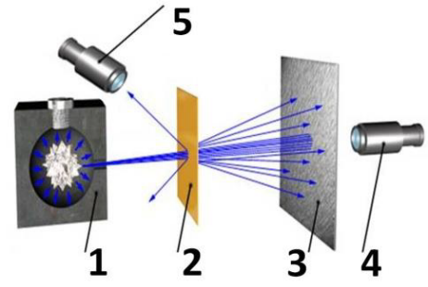
Запишите, какое оборудование соответствует каждой цифре: радиоактивный источник, микроскоп, люминесцирующий экран, золотая фольга.
[3]
4. Что такое альфа – излучение?
А) Поток положительных ионов водородов;
Б) Поток быстрых двухзарядных ионов гелия;
В) Поток быстрых электронов;
Г) Поток квантов электромагнитного излучения высокой энергии;
Д) Поток нейтральных частиц.
[1]
5. Укажите правильные определения излучений.
β | γ
А) Поток положительных ионов водородов; | А) Поток положительных ионов водородов;
Б) Поток быстрых двухзарядных ионов гелия; | Б) Поток быстрых двухзарядных ионов гелия;
В) Поток быстрых электронов; | В) Поток быстрых электронов;
Г) Поток квантов электромагнитного излучения высокой энергии; | Г) Поток квантов электромагнитного излучения высокой энергии;
Д) Поток нейтральных частиц. | Д) Поток нейтральных частиц.

[2]

Критерий  оценивания | №  задания | Дескриптор | Балл
Критерий  оценивания | №  задания | Обучающийся | Балл
Решает задачи по формуле Планка | 1 | Использует формулу Планка для нахождения энергии фотонов | 1
Решает задачи по формуле Планка | 1 | Вычислил энергию фотнов | 1
Использует формулу Эйнштейна для фотоэффекта при решении задачи | 2 | записывает формулу Эйнштейна  для фотоэффекта; | 1
 | 2 | определяет энергию фотона; | 1
Распознает опыт Резерфорда | 3 | описывает оборудование | 2
Распознает опыт Резерфорда | 3 | Описывает дополнительное оборудование | 1
Определяет свойства α, β и γ – излучения  Определяет свойства α, β и γ – излучения  Определяет свойства α, β и γ – излучения | 4 | Определяет альфа – излучение | 1
 | 5 | Определяет бета – излучение | 1
 | 5 | Определяет гамма – излучение | 1
Всего баллов |  |  | 10

